**TD n°3 d’immunologie**

(Immunité adaptative)

**Exercice 01**

Lors d'une vaccination contre la diphtérie, le sujet reçoit de l'anatoxine diphtérique, toxine diphtérique ayant perdu son pouvoir pathogène mais conservant son pouvoir immunogène. Il développe alors en quelques jours une immunité par la production d'anticorps. Ces anticorps, libérés dans le milieu intérieur, neutralisent la toxine diphtérique. Des expériences sont réalisées pour déterminer le mode d'action des anticorps au cours de cette neutralisation.

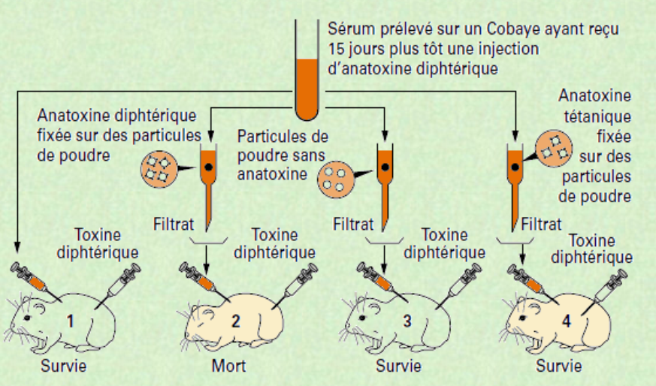

1. Analysez et interprétez les résultats de cette expérience.
2. Que contient le sérum prélevé sur le cobaye?
3. La spécificité des anticorps est montrée par quelles expériences ?
4. Que contient le filtrat injecté au cobaye 2?
5. Comment expliquer a survie de cobaye 4?

**Exercice 02**

Le bacille de Koch (BK) est une bactérie responsable de la tuberculose. Pour connaitre l’immunité intervenante pour combattre le bacille de Koch, on propose les expériences représentées dans le document ci- dessous :

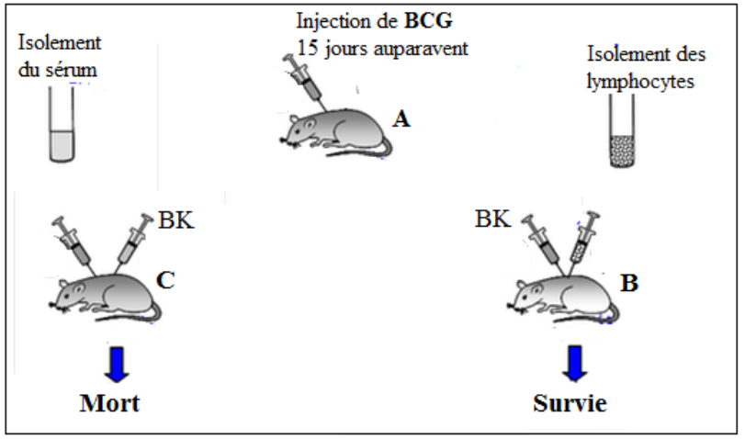

Les souris A, B et C sont de même souche.

**1-**Définir un sérum.

**2-**Que contient l’injection du BCG ?

**3-**Le sérum de la souris A contient-il des anticorps dirigés contre les BK ? Justifiez votre réponse.

**4-**Déduire, par analyse, le type de réponse immunitaire dirigée contre les BK.

**5-** En s’appuyant sur les données de ces expériences, est-il possible de combattre les BK par un sérum issu d’une souris immunisée contre les BK ?

**Exercice 03**

Les cellules de la rate sont prélevées d’un animal préalablement immunisé par un antigène soluble A. Les lymphocytes B et T sont isolés à partir de ces cellules puis ils sont placés dans la chambre de Marbrook suivant 3 expériences différentes (voir figure). Le tableau ci-après représente les différents résultats obtenus.

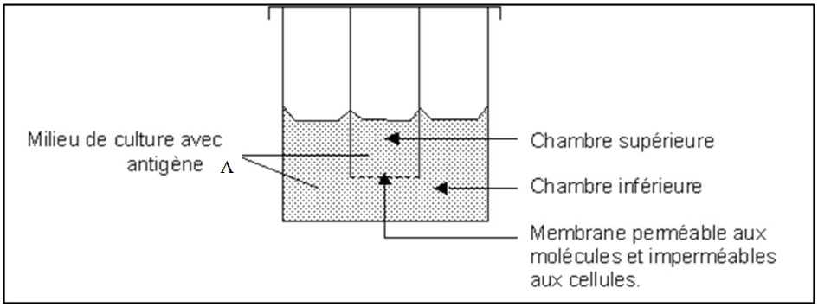

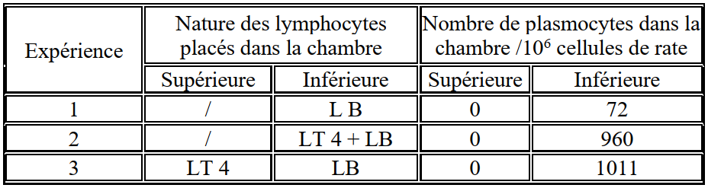

**1**-Interpréter les résultats obtenus dans chaque expérience et donner une conclusion.

**2-** Expliquer l’origine des plasmocytes et les étapes de leur différenciation.

**3-** Illustrer votre réponse par un schéma.

**Exercice 04**

Lorsque les virus et bactéries ont réussi à franchir la première barrière de défense de l’organisme (la réaction inflammatoire), une deuxiéme ligne se met en action, c’est l’immunité adaptative.

* Schématisez le bilan de la réponse adaptative vis-à-vis du virus de la grippe (avec les lymphocytes B, TCD4 et TCD8).